「室內空氣質素單靠空氣淨化機？」 網上工作紙
(答案請查閱最後一頁)
題目1
請選出正確答案。
□正確
□不正確

題目2
請選出正確答案。
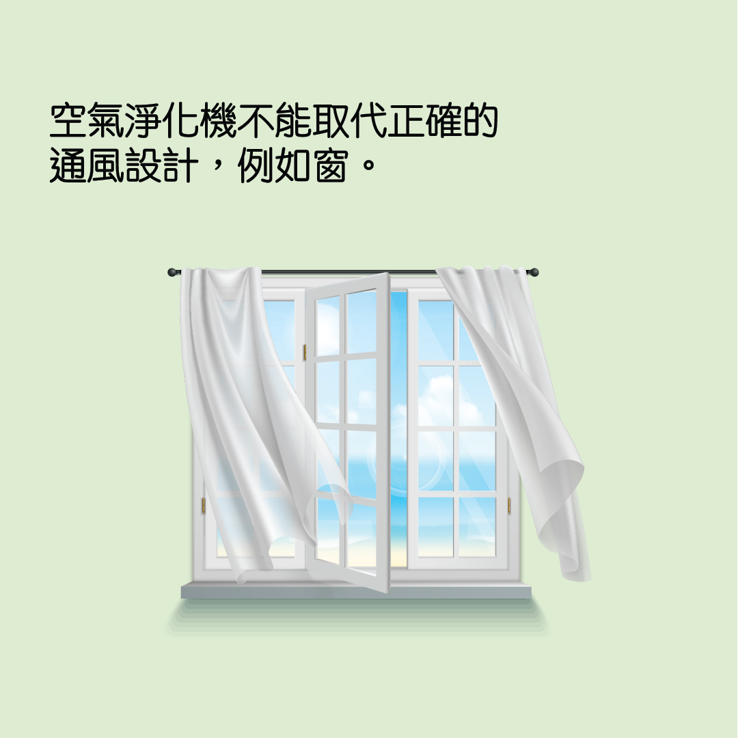
□正確
□不正確

題目3
請選出正確答案。
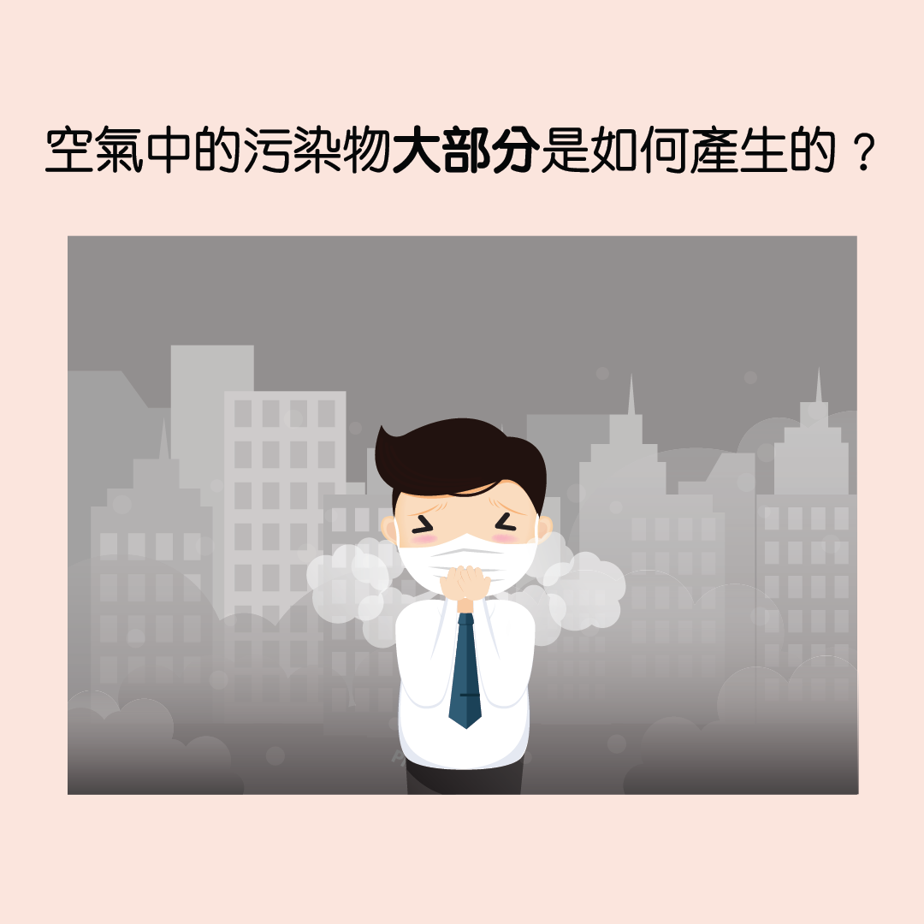
□天然
□人類活動

題目4
請選出正確答案 (可選多於一個答案)。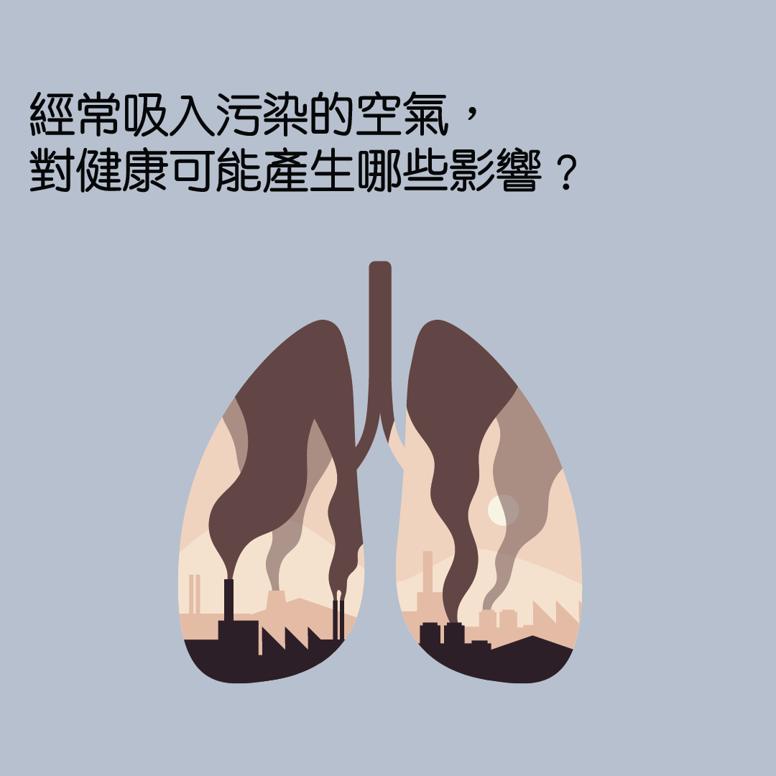
□心跳減慢
□死亡
□手臂疼痛
□減弱肺部功能
□致癌
題目5
請選出正確答案。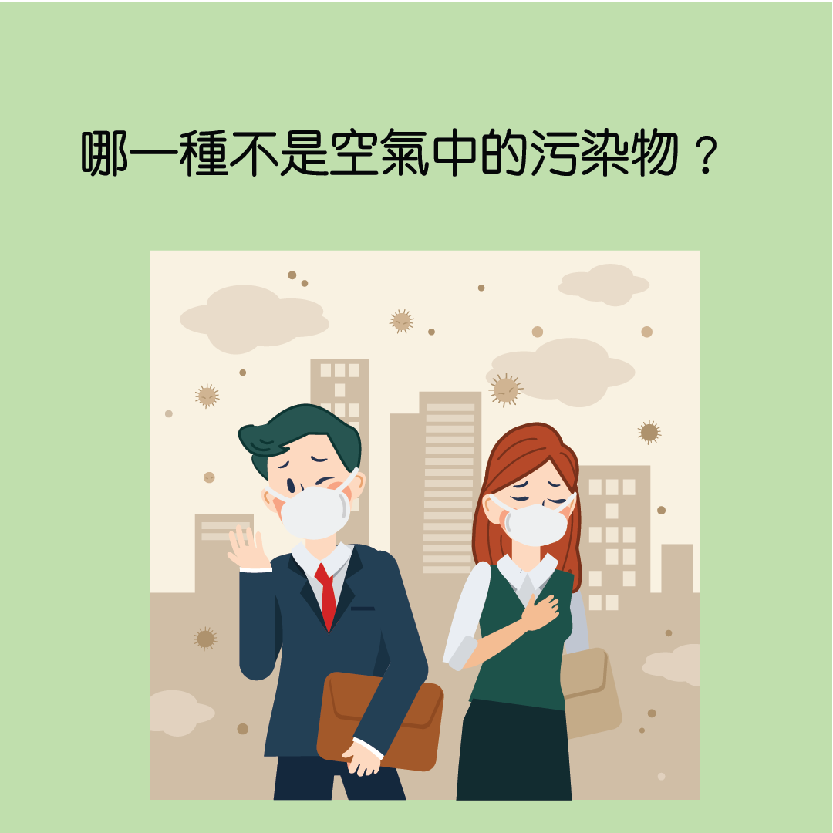
□灰塵
□霉菌
□氧氣
□清潔劑
□一氧化碳
題目6
請選出正確答案 (可選多於一個答案)。
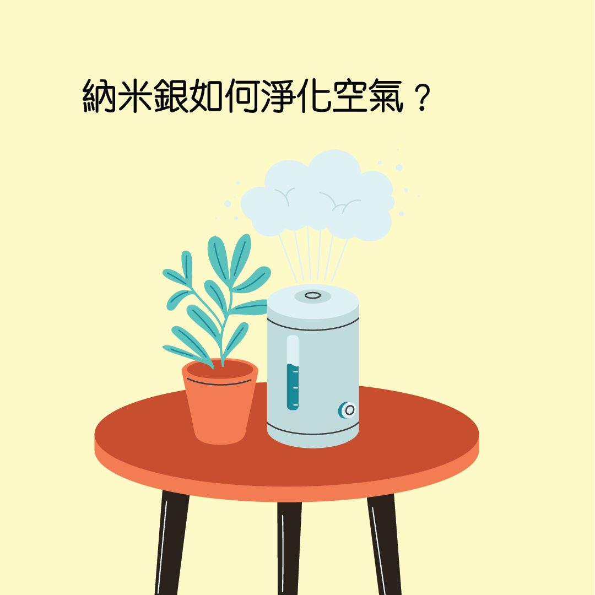
□納米銀的電荷能殺菌
□納米銀過濾網能吸附細菌病毒，阻止細菌複製
□納米銀過濾網可以隔離空氣中99.9%直徑 0.3 微米以上的粒子

題目7
請選出正確答案 (可選多於一個答案)。
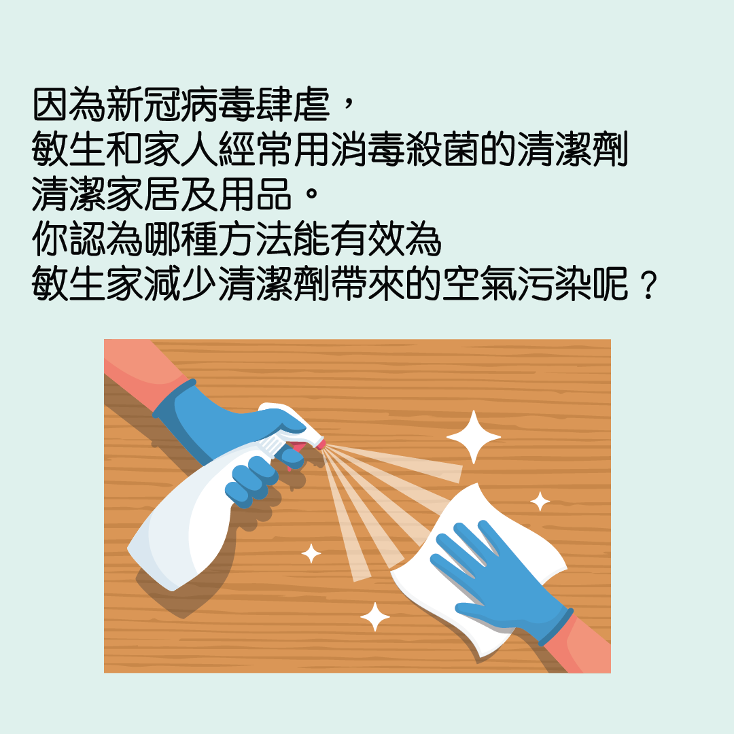
□在窗旁放置一塊活性炭
□放置採用納米銀過濾網的空氣淨化機
□放置採用HEPA過濾網的空氣淨化機
□在家中擺放一盆能過濾空氣中的有害化學物質的植物

題目8
請於下頁用圖畫及簡單句子展示你的答案。
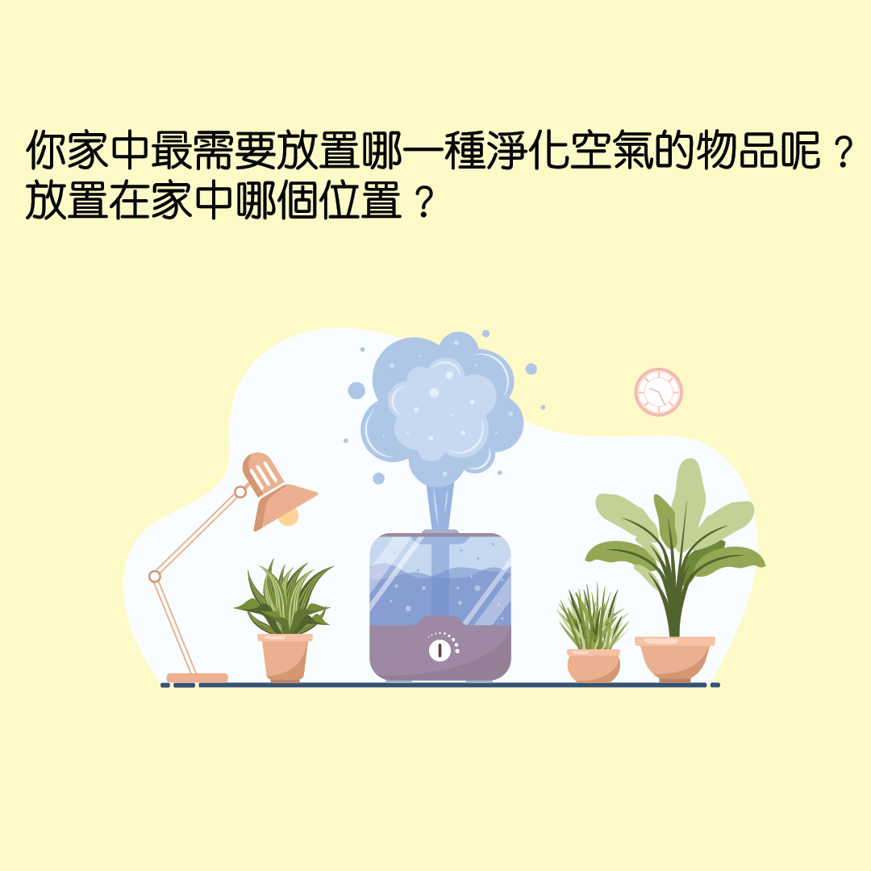

答案：
題目1 正確
題目2 正確
題目3 人類活動
題目4死亡；減弱肺部功能；致癌
題目5 氧氣
題目6納米銀的電荷能殺菌；納米銀過濾網能吸附細菌病毒，阻止細菌複製
題目7放置採用納米銀過濾網的空氣淨化機；放置採用HEPA過濾網的空氣淨化機

